ELOTOP+ 15m², 0,5m Breite

Blanke Systems

Eigenschaften

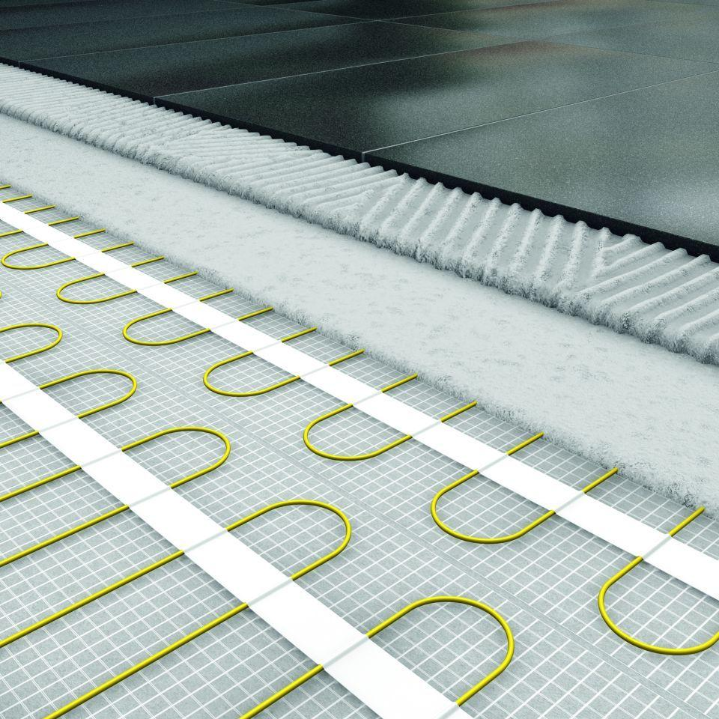

GTIN:

4016505047255

HAN:

225-900-0503000

Belastbarkeit

begehbar

Feucht- / Nassraum

geeignet für Nassraum

Produkt

Fliesenheizmatte, Fußbodenheizung

Werkstoff

Glasgittergewebe, Polyvinylchlorid (PVC)

Breite (mm)

500,00

Länge (mm)

30.000,00

Stärke (mm)

3,20

Bauart

Heizleitungen auf Glasgittergewebe

Befestigung

selbstklebend, vermörteln

FI-Schutzschalter

FI mit IFN 0,03 A (Standard)

Schutzart (IP)

IPX7

Spannungsart

AC

Absicherung des Gerätes (A)

10,00

Einsatztemperatur (°C)

0,00 - 80,00

Fläche (m²)

15,00

Länge Anschlussleitung (m)

3,00

Leistung (W/m²)

160,00

Nennspannung (V)

230,00

Eigenschaften

elektrosmogarm, diffusionsdicht, wasserdicht, für Allergiker geeignet

Mindestbiegeradius (mm)

30

Prüfspannung (V)

500 - 1000